泰山小学2020-2021学年班级建设设想
班级 | 六（1）班 | 班主任 | 石琳
个性名称 | 小水滴中队 | 班徽 | 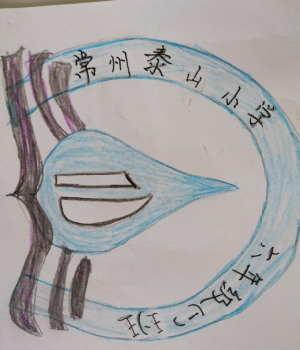
班歌 | 水滴之歌
班级口号 | 水滴水滴 生生不息 一点一滴 汇聚成溪
班级目标 | 成为拼搏向上、团结进取的中队
中队集体照片：（贴照片）
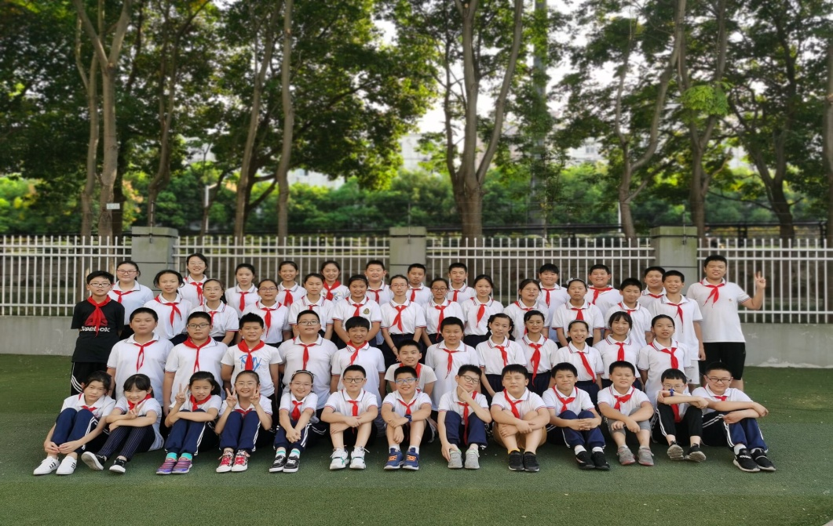

一、阵地建设
（环境布置要与特色中队名称相匹配，除固定板块还有哪些布置？要有清晰的区域划分。）
1、“水滴石穿”板块
将近一个月内表现突出、各方面进步巨大的同学公开表彰。这一板块有这些同学的照片、简介，增加仪式感
2、“乘风破浪”板块
展出孩子们的精彩习作、优秀作业
3、“百川潮海”板块
这个板块用于展示校活动、校外实践活动中的集体活动照，学生的活动感言，活动掠影等，增强集体凝聚力。

二、组织建设
（如何培养小干部？如何发挥家委会作用？）
1、充分发挥小组长的能力，让小组长成为班级管理的中坚力量。
班级里有一部分各科成绩优秀或单项成绩优秀的同学，调动他们的力量，让他们管理一个小组三到四位成员，让他们有参与班级管理的成就感，那么小组长的管理能力就逐渐增强。由点到面，课代表工作就容易开开展，一部分班干部本身作为小组长，积累了管理经验，能力由此推广到班级管理工作。
2、充分发挥家委会的模范带头作用，家长会邀请家委会成员参与，分享教育经验，由此带动更多的家长参与班级管理。班级部分事务由家委会组织牵头，树立家委会在家长群里的威信，帮助家委会更好地带动家长展开家校合作。

三、活动规划
（计划开展哪些活动？力争彰显班级特色，融合学校活动，下学期会有班徽、口号展示、班歌比赛，运动会、创优系列活动、金手指节等）
班徽、班歌比赛
1、发挥小组合作能力，以合作和竞争相结合的形式，调动学生积极性和创造力。小组成员合作设计班徽、选择班歌、改编歌词，然后在全班以竞选的形式选出最佳设计，颁发“最具创意班徽”“最佳旋律班歌”“最佳作词班歌”等奖项，择优选出班徽和班歌。
2、开展班队活动的前期准备工作
（1）学习民法典，了解民法典的重要作用
（2）参观法制教育基地，开展后续活动

四、评价机制
（设立怎样的评价机制？包括常规、岗位、活动等方面）
1、“乘风破浪小组积分排行榜”
各小组以小组各方面表现获得各科老师的积分，一月一评，根据积分，各小组将分别获得一、二、三等奖的奖品。具体积分细则，将在排行榜上注明。
2、学生个人奖章积分。
各科老师根据学生各方面表现给孩子不同数量的奖章。
例：各类手抄报，精致的内容丰富和画面一般的将获得不同数量的章。
学校各级各类活动参与也将获得不同数量的章
章积累到一定程度将兑换奖品

